**SQL-запрос для создания БД**

*Выполнил студент 2-го курса 2-й группы Гладнев Павел Андреевич*

Физическая схема БД:

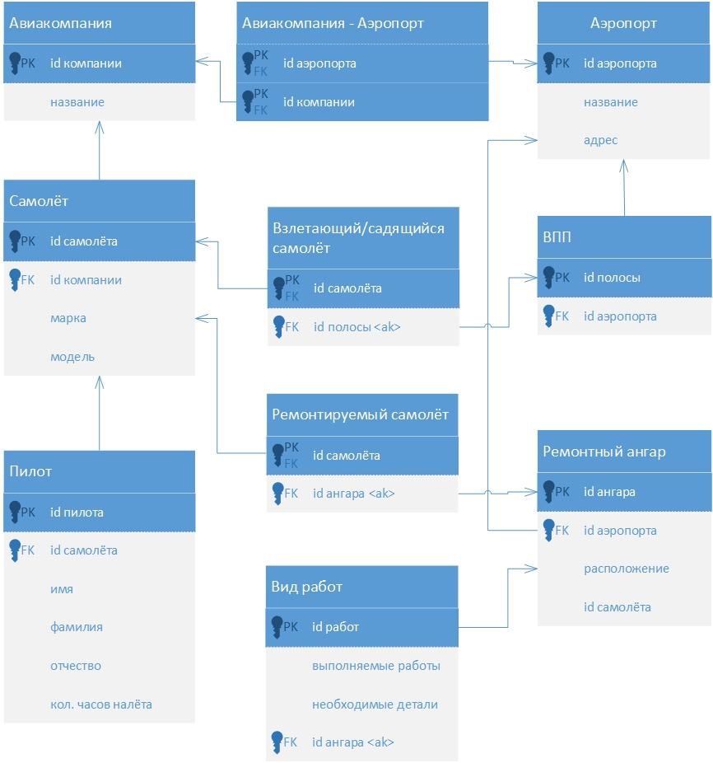

Запрос для создания БД:

**CREATE TABLE** Аэропорт

( id_аэропорта **INTEGER PRIMARY KEY**,

название **CHAR(20) NOT NULL**,

адрес **CHAR(20) NOT NULL**);

**CREATE TABLE** Авиакомпания

(id_компании **INTEGER PRIMARY KEY**,

название **CHAR(20) NOT NULL** );

**CREATE TABLE** Аэропорт-Авиакомпания

(id_аэропорта **INTEGER**,

Id_компании **INTEGER**,

**CONSTRAINT** АэрАвиак_ключ **PRIMARY** **KEY** (id_аэропорта, Id_компании),

**CONSTRAINT** АэрАвиак_ключ_Аэроп **FOREIGN** **KEY** (id_аэропорта) **REFERENCES** Аэропорт **ON** **UPDATE** **CASCADE**,

**CONSTRAINT** АэрАвиак_ключ_Авиакомп **FOREIGN** KEY (id_компании) **REFERENCES** Авиакомпания **ON** **UPDATE** **CASCADE**);

**CREATE TABLE** Самолёт

(id_самолёта **INTEGER PRIMARY KEY**,

Id_компании **INTEGER FOREIGN KEY REFERENCES** Авиакомпания **ON UPDATE CASCADE**,

марка **CHAR(20) NOT NULL**,

модель **CHAR(20) NOT NULL**);

**CREATE TABLE** Пилот

(id_пилота **INTEGER PRIMARY KEY**,

Id_самолёта **INTEGER FOREIGN KEY REFERENCES** Самолёт **ON UPDATE CASCADE**,

имя **CHAR(20) NOT NULL**,

фамилия **CHAR(20) NOT NULL,**

кол. часов налёта **CHAR(20) NOT NULL**);

**CREATE TABLE** ВПП

(id_полосы **INTEGER PRIMARY KEY**

Id_аэропорта **INTEGER FOREIGN KEY REFERENCES** Аэропорт **ON UPDATE CASCADE**)**;**

**CREATE TABLE** Взлетающий/садящийся самолёт

(id_самолёта **INTEGER**,

id_полосы **INTEGER**,

**CONSTRAINT** ВзлПос_ключ **PRIMARY** **KEY** (id_самолёта),

**CONSTRAINT** ВзлПос_ключ_Сам **FOREIGN** **KEY** (id_ самолёта) **REFERENCES** Самолёт **ON** **UPDATE** **CASCADE**,

**CONSTRAINT** ВзлПос_ключ_Пол **FOREIGN KEY** (id_полосы) **REFERENCES** ВПП **ON** **UPDATE** **CASCADE**);

**CREATE TABLE** Ремонтный ангар

(id_ангара **INTEGER PRIMARY KEY**

Id_аэропорта **INTEGER FOREIGN KEY REFERENCES** Аэропорт **ON UPDATE CASCADE**,

расположение **CHAR(20) NOT NULL**,

id_самолёта **INTEGER**)**;**

**CREATE TABLE** Ремонтируемый самолёт

(id_самолёта **INTEGER**,

id_ангара **INTEGER**,

**CONSTRAINT** Ремонт_ключ **PRIMARY** **KEY** (id_самолёта),

**CONSTRAINT** Ремонт_ключ_С **FOREIGN** **KEY** (id_ самолёта) **REFERENCES** Самолёт **ON** **UPDATE** **CASCADE**,

**CONSTRAINT** Ремонт_ключ_А **FOREIGN KEY** (id_ангара) **REFERENCES** Ремонтный ангар **ON** **UPDATE** **CASCADE**);

**CREATE TABLE** Вид работ

(id_работ **INTEGER PRIMARY KEY**

Id_ангара **INTEGER FOREIGN KEY REFERENCES** Ремонтный ангар **ON UPDATE CASCADE**,

выполняемые работы **CHAR(150) NOT NULL**,

необходимые детали **CHAR(150)**)**;**